职业生涯规划与管理实操
作者：刘威

职业生涯的规划与管理是作为职业人士所面临的首要问题，它是对个人职业发展的远景规划和资源配置。然而绝大多数人忽视或者仅仅在表面上关注这一问题，他们希望在工作中一切都得到满足，于是总是“这山望着那山高”，多次“追求发展机会”的结果却讽刺意味的只是不断地失去发展机会。
一、什么是职业生涯的规划与管理？
1、职业生涯
所谓职业生涯，是一个人一生的工作经历，特别是职业、职位的变动及工作理想实现的整个过程。
2、职业生涯规划与管理
职业生涯的规划与管理，就是具体设计及实现个人合理的职业生涯计划。
3、职业生涯规划与管理的分类
按照时间的长短来分类，可分为人生规划、长期规划、中期规划与短期规划四种类型：
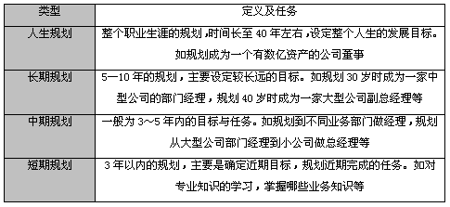
二、为什么要进行职业生涯规划与管理？
职业生涯规划与管理对个人和所在的公司都有相当的意义：
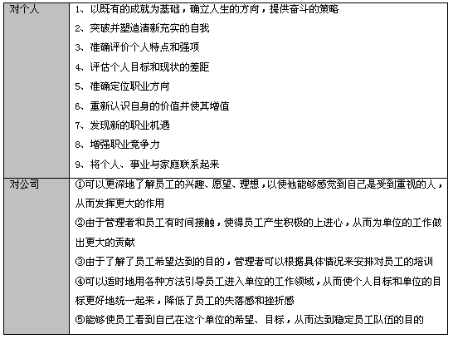
三、如何进行职业生涯的规划与管理？
职业生涯规划与管理需要一系列精心设计的流程才能迈上可控之路，我们“四步曲”的咨询程序是：
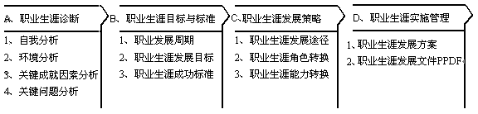
四、实操步骤一：职业生涯诊断
职业生涯必须理想与实际相结合，职业生涯诊断能够帮助个人真正了解自己，并且进一步详估内外环境的优势、限制，在“衡外情，量己力”的情形下，设计出合理且可行的生涯发展方向。只有把自身因素和社会条件做最大程度的契合，才能在现实中趋利避害，使职业生涯规划更具实际意义。
1、诊断的内容
1.1自我分析
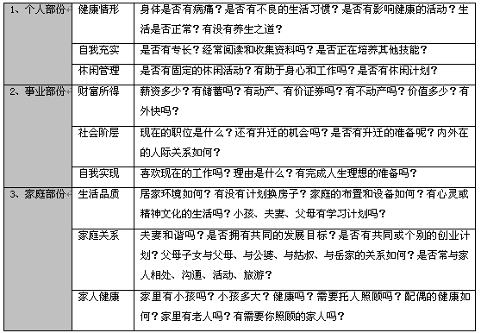
1.2环境分析
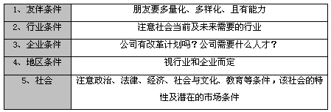
1.3关键成就因素分析
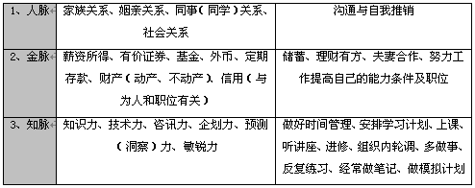
1.4关键问题分析
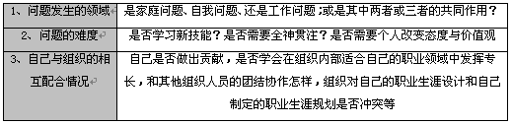
2、诊断的方法
2.1诊断方法体系
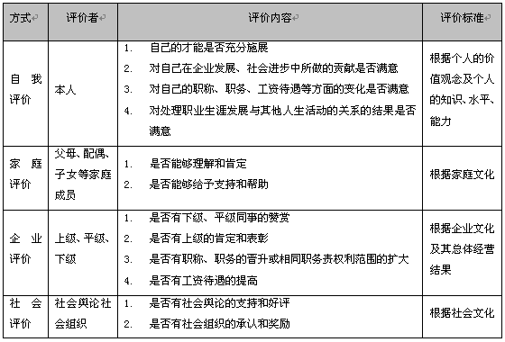
2.2常用的6种诊断工具
这6种诊断工具的关键之处就在于所用的方法是归纳式的而非演绎式的。诊断过程是从具体到一般，而不是从一般到具体。
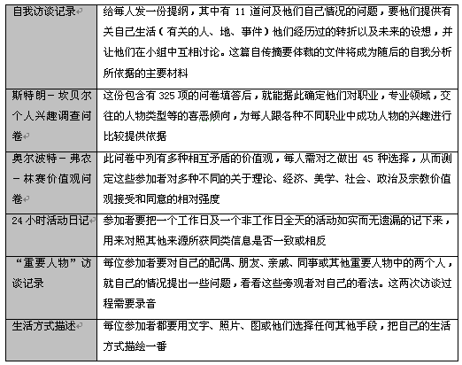
五、实操步骤二：确定职业生涯发展目标和成功标准
1、确定职业发展周期
每个人的职业发展都需要经过几个阶段，个人需要依据职业发展周期调整个人的知识水平和职业偏好。
尽管从原则上可以把个人的职业发展周期可以分为五个阶段：成长阶段、探索阶段、确立阶段、维持阶段和下降阶段，但是并不是每个人的职业发展周期都是一样的，每个人都会有自己的特点。
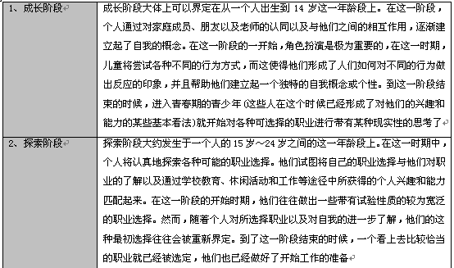
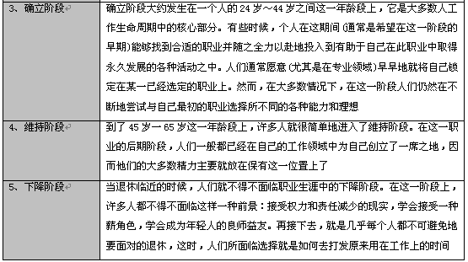
2、确定职业生涯发展目标－职业性向
决定个人选择何种职业有六种基本的“人格性向”（实际上每个人不是只包含有一种职业性向，而是可能几种职业性向的混合），这种性向越相似，则一个人在选择职业时面临的内在冲突和犹豫就越少。
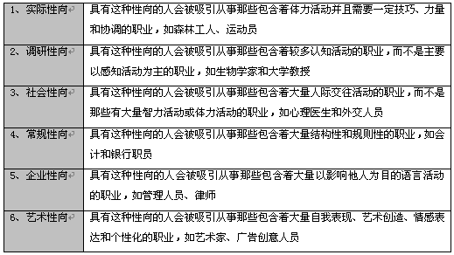
3、确定职业生涯的成功标准－职业锚
从职业锚可以判断雇员达到职业成功的标准。
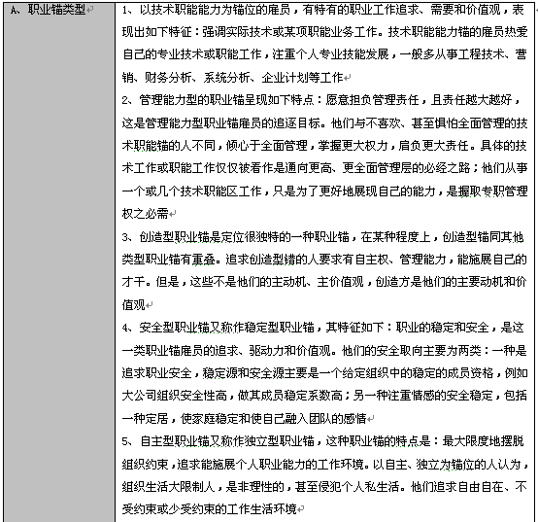

六、实操步骤三：确定职业生涯发展策略
确定职业生涯发展策略应把握四条原则：择己所爱，择己所能，择世所需，和择己所利。
1、职业生涯发展途径
1.1组织内部发展
内部发展基本上有三个方向：①纵向发展，即员工职务等级由低级到高级的提升；②横向发展，指在同一层次不同职务之间的调动，如由部门经理调到办公室任主任。此种横向发展可以发现员工的最佳发挥点，同时又可以使员工自己积累各个方面的经验，为以后的发展创造更加有利的条件；③向核心方向发展，虽然职务没有晋升，但是却担负了更多的责任，有了更多的机会参加单位的各种决策活动。以上这几种发展都意味着个人发展的机会，也会不同程度地满足员工的发展需求。
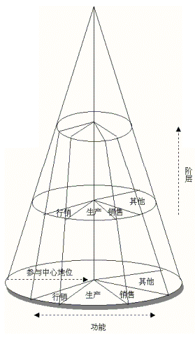
然而内部发展应注意以下七条原则：
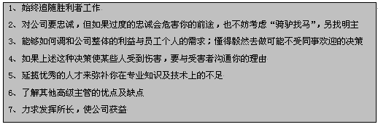
1.2组织外部发展
1.2.1外部发展的时机
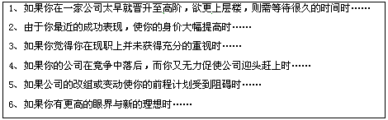
1.2.2外部发展需要的判定工具－职业满意问卷
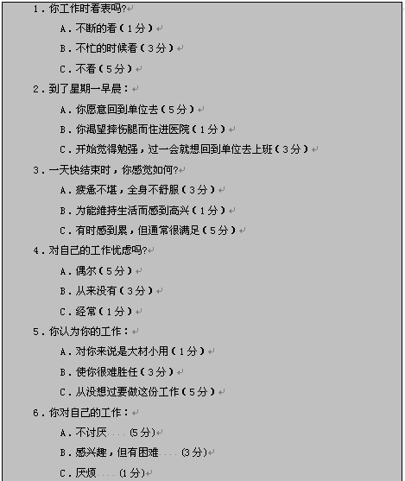
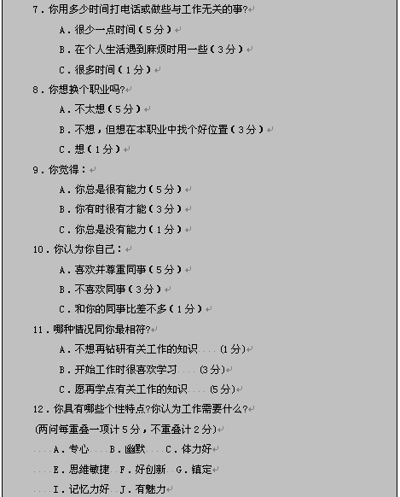
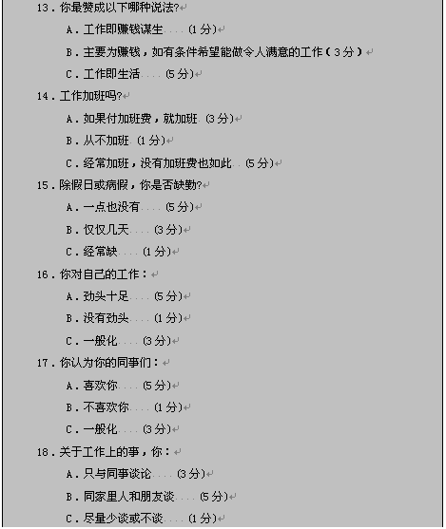
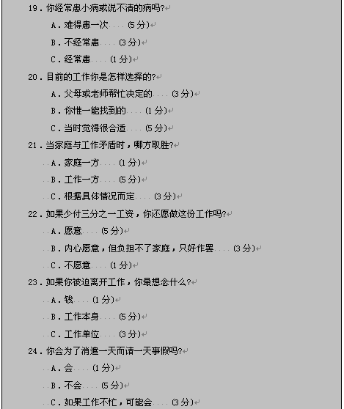
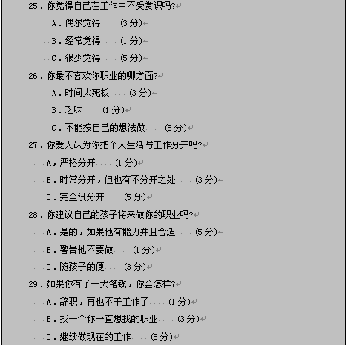
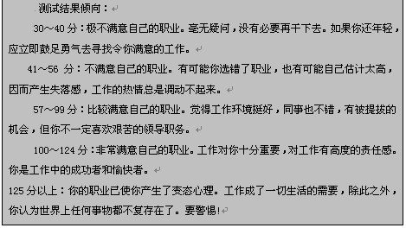
2、职业生涯发展所需角色转换（角色七阶段）
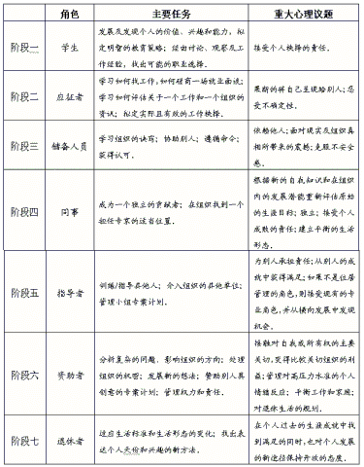
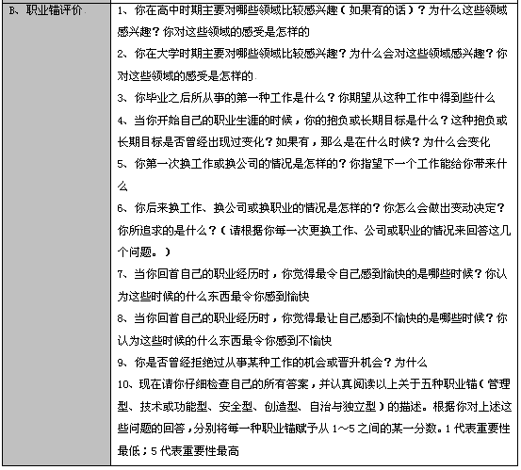

3、职业生涯所需的能力转换
3.1、管理能力
3.1.1管理能力的结构
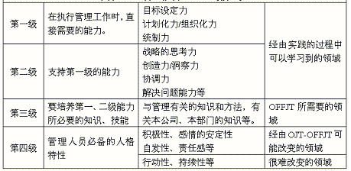
3.1.2不同人员需要的管理能力
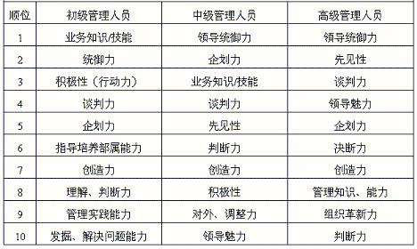
3.1.3管理人员能力的评价
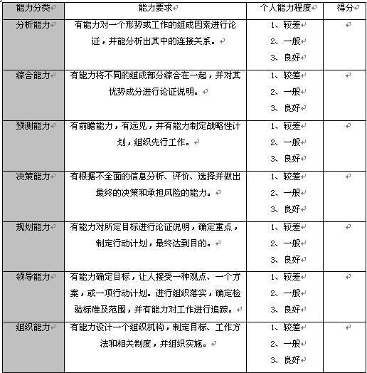
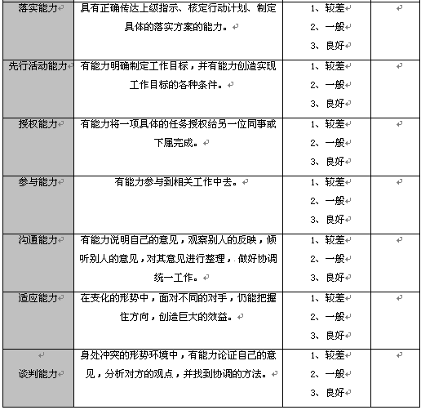
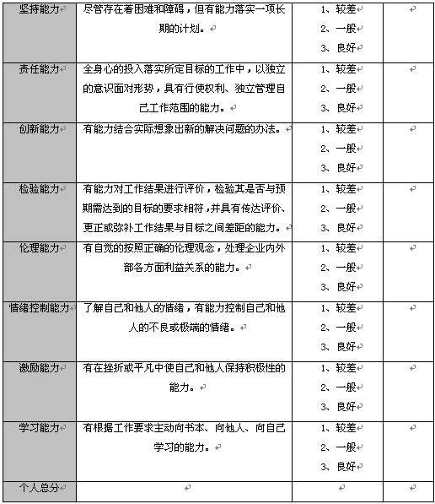
3.2、专业能力
3.2.1专业能力的结构
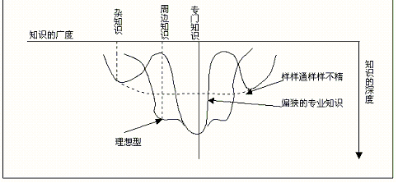
3.2.2专业能力的开发方法
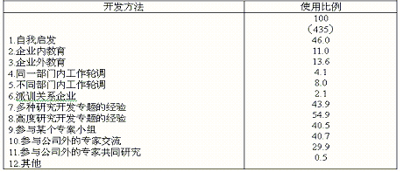
七、实操步骤四：职业生涯实施管理
1、职业生涯发展方案
确定了职业生涯发展策略之后，行动成为关键。职业生涯发展方案通过准备一套周密的行动计划，并辅以考核措施以确保预期实现。考虑到影响职业生涯规划的因素很多，对职业生涯设计的评估与修订也很必要。
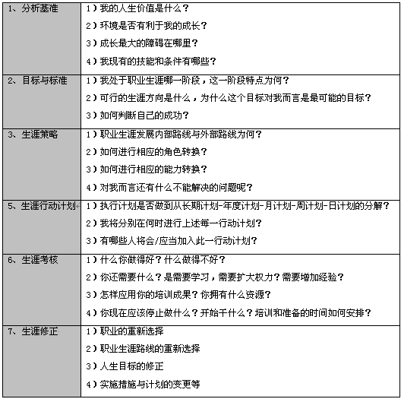
2、职业生涯发展文件（PPDF）
PPDF（Personal Performance Development File）就是个人职业发展档案，它是一种极为有效的职业生涯匹配人力资源开发的方法。
2.1PPDF的使用指南
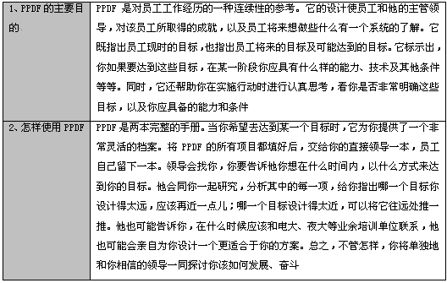
2.2PPDF的主要内容
PPDF的主要内容包括个人情况、现在的行为、未来的发展。
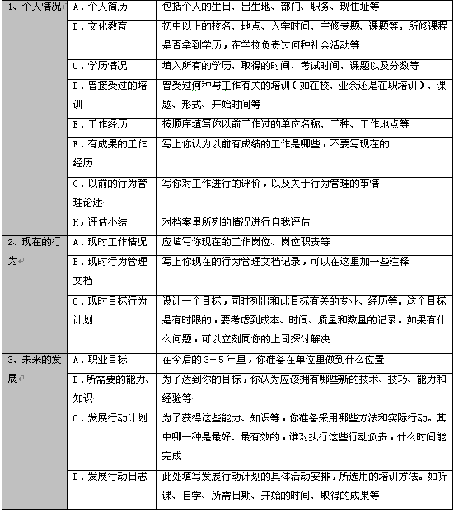
八、职业生涯发展的技巧（二十则）
